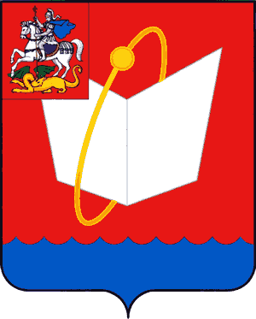

НАУЧНО-ТЕХНИЧЕСКИЙ СОВЕТ ГОРОДА ФРЯЗИНО

Мира пр., д. 15А , г. Фрязино, Московская обл., 141190
тел. (496) 565-90-60, тел./факс (496) 255-54-28
Е-mail:mup@fryazino.net

«Утверждаю»

Глава города, председатель НТС
_______________ И.М. Сергеев
«24» февраля 2016 г.

Протокол совместного заседания
научно-технического Совета
и правления Общества ученых и инженеров города Фрязино

Присутствовали: члены научно-технического Совета г. Фрязино, правление Общества ученых и инженеров г. Фрязино, руководители организаций и учреждений г. Фрязино.
Выступили: Райков А. Н., Чигарева Т.И., Полухина А.В., Кузнецов Ю. В., Дя А.Э., Шипов Д.Г., Забеднева М.Б., Гомольский Ю.М., Макарова Л. А., Туркевич А.А., Марычев К.Н.

Обсуждаемый вопрос и принятые решения:

«Разработка Стратегии социально-экономического развития городского округа Фрязино (далее Стратегия) на период до 2025 года».

Решили:
- Внести в план работы НТС г. Фрязино на 2016 год вопрос разработки Стратегии в соответствии с мероприятиями Дорожной карты, утвержденной постановлением Главы города от 23.12.2015 № 90.
- МКУ «Дирекция Наукограда» в срок до 10.03.2016 подготовить проект основных целей и задач Стратегии по направлениям деятельности городских учреждений и организаций с их публикацией на сайте города Фрязино и в СМИ.
- Управлению социальных коммуникаций и правовых отношений о публиковать в СМИ обращение к жителям города с предложением об их участии в формировании Стратегии и направлении предложений в её содержание.
- Рабочей группе по разработке Стратегии провести анализ поступивших предложений с целью их внесения в материалы Стратегии.
- Членам НТС, представляющих предприятия НПК, руководителям учреждений и организаций города в срок до 25 марта 2016 г. подготовить предложения к плану мероприятий и проекты по реализации Стратегии конкурентоспособные с мероприятиями и проектами других наукоградов.

Ученый секретарь НТС г. Фрязино | Председатель правления  Общества ученых и инженеров г. Фрязино
________________ А.Г. Михальченков | ______________В.Е. Любченко

